СТАТИСТИЧНИЙ АНАЛІЗ ТКС

Важливим питанням при аналізі характеристик обслуговування транзактів у ТКС є виявлення статистичних характеристик їх надходження та передавання.
Загальна постановки питання наступна. Маємо набір даних, отриманих за результатом моніторингу передача транзактів багатоканальною ТКС. Висувається гіпотеза про відповідність цього набору тому чи іншому статистичному розподілу. Необхідно встановити, відповідають отримані дані висунутій гіпотезі або ні.
Відомі декілька алгоритмі перевірки статистичних гіпотез. Найбільш поширені алгоритми Колмогорова - Смирнова та Пірсона.

Алгоритм Колмогорова – Смирнова

Розглядаємо реалізацію алгоритму на конкретному прикладі.
Припустимо, що маємо задану кількість n транзактів, які надійшли за одиничний часовий інтервал. Візмемо 6 таких інтервалів, нумерацію яких починаємо з нуля. Розподіл кількості транзактів по цим інтервалам наведений у таблиці.

Номер інтервалу | 0 | 1 | 2 | 3 | 4 | 5
Кількість транзактів | 315 | 142 | 40 | 9 | 2 | 1

Загальна кількість транзактів дорівнює 509.
Висувається гіпотеза про відповідність цих даних розподілу Пуассона, у відповідності з яким ймовірність надходження n транзактів за одиницю часу дорівнює равна
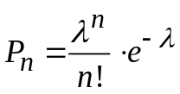. (1)
Приймаємо конкретне значення 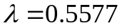 (це теж частина гіпотези)тоже Процедура реалізації алгоритму Колмогорова-Смирнова подана у наступній таблиці. Коментарі до неї див. нижче.

ИІнтерва | К-ть транзактів | Спостереж ймовірність | Теорет. ймовірність | Кумулятивний розподіл вихідних даних | Кумулятивний  теорет. розподіл | Абсол. різниця
ИІнтерва | 1 | 2 | 3 | 4 | 5 | 6
0 | 315 | 0.619 | 0.571 | 0.619 | 0.571 | 0.048
1 | 142 | 0.279 | 0.319 | 0.898 | 0.890 | 0.008
2 | 40 | 0.078 | 0.089 | 0.976 | 0.979 | 0.003
3 | 9 | 0.018 | 0.017 | 0.994 | 0.996 | 0.002
4 | 2 | 0.004 | 0.003 | 0.998 | 0.999 | 0.001
5 | 1 | 0.002 | 0.001 | 1.000 | 1.000 | 0.000

Коментар до таблиці
У стовпці 1 показана кількість транзактів, які надійшли протягом кожного часового інтервалу.
У стовпці 2 наведені відповідні ймовірності (частоти) – к-сть транзактів, поділені на їх загальну кількість (509).
У стовпціВ 3 наведені значення теоретичної ймовірності, обчислені за виразом (1).
У стовпці 4 показано кумулятивний розподіл вихідних даних, наведених у стовпці 1. Елементи стовпця 4 формуються наступним чином: значення у рядку, який відповідає інтервалу 0, таке ж саме; значення у рядку, який відповідає інтервалу 1, отримується шляхом додавання рядка інтервалу 0 до значення інтервалу 1 у стовпці 2 (0.619+0.279=0.898). Аналогічно значення у рядку, що відповідає інтервалу 2, отримуємо додаванням вже отриманого значення 0.898 до значення інтервалу 2 у стовпці 2 (0.898+0.078=0.976). По цьому принцип отримуються значення у решті рядків стовпця 4. Зрозуміло, що останній елемент цього стовпці дорівнюватиме 1.000.
Формування стовпця 5 здійснюється по такому ж принципу, але стосовно елементів стовпця 3.
В останньому стовпці таблиці вказані абсолютні значення різниці елементів стовпця 4 та стовпці 5.
Наступний етап алгоритму Колмогорова – Смирнова полягає порівняння максимального значення з стовпця 6 з так званим критичним значенням 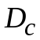, яке визначається за таблицею критичних чисел Колмогорова – Смирнова. Фрагмент цієї таблиці наведений нижче.

Кількість елементів вихідного набору даних N | 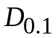 | 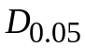 | 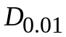
2 | 0.776 | 0.842 | 0.929
4 | 0.564 | 0.624 | 0.733
6 | 0.470 | 0.521 | 0.618
8 | 0.411 | 0.457 | 0.543
10 | 0.368 | 0.410 | 0.490
12 | 0.338 | 0.375 | 0.450
14 | 0.314 | 0.349 | 0.418
15 | 0.304 | 0.338 | 0.404
16 | 0.295 | 0.328 | 0.392
17 | 0.286 | 0.318 | 0.381
18 | 0.278 | 0.309 | 0.371
19 | 0.272 | 0.301 | 0.363
20 | 0.264 | 0.294 | 0.356
25 | 0.240 | 0.270 | 0.320
30 | 0.220 | 0.240 | 0.290
35 | 0.210 | 0.230 | 0.270
Более 35 | 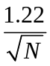 | 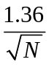 | 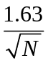

Тут N дорівнює кількості транзактів (у даному випадкуN=509). Індекс у D означає рівень достовірності рішення, яке буде прийняте: наприклад індекс 0.05 означає, що рішення вірне з ймовірністю 0.95.
У цьому прикладі N=509. Тому використовуємо останні рядок наведеної таблиці. Легко бачити, що 0.048 < 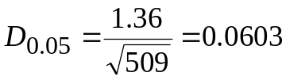. Тому від висунутої гіпотези не відмовляємося.

Алгоритм Пірсона

Маємо набір даних (часовий ряд) 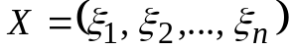, які перевіряються щодо відповідності заданому статистичному G. Множина Х поділяється на певну кількість r інтервалів, які не перетинаються 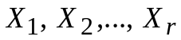. За міру відмінності множини Х від G приймається величина
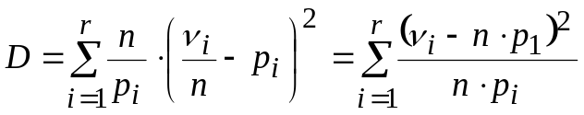, (1)
де 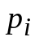 - ймовірність того, що значення 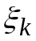 потрапляє у інтервал 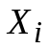; 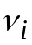 - кількість елементів набору Х, які потрапили в інтервал (зверніть увагу на те, що 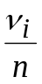 - це ймовірність потрапляння в інтервал ).
Безповередньо критерій Пірсона формулюється наступним чином: якщо
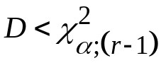, (2)
то гіпотеза про відповідність досліджуваного розподілу статистичному розподілу гипотеза G не відхиляється. У виразі (2) через 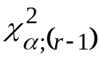 позначена таблична величина, яка називається розподілом 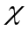 - квадрат.
Значення наведені у наступній таблиці.
К-ть степ. свободи | Значення 
К-ть степ. свободи | 0.1 | 0.05 | 0.01
2 | 4.61 | 5.99 | 9.21
4 | 7.78 | 9.48 | 13.28
6 | 10.64 | 12.59 | 16.81
8 | 13.36 | 15.51 | 20.09
10 | 15.99 | 18.31 | 23.21
11 | 17.28 | 19.68 | 24.72
12 | 18.55 | 21.03 | 26.22
14 | 21.06 | 23.68 | 29.14
15 | 22.31 | 25.00 | 30.58
16 | 23.54 | 26.30 | 32.00
17 | 24.77 | 27.59 | 33.41
18 | 25.99 | 28.87 | 34.81
19 | 27.20 | 30.14 | 36.19
20 | 28.41 | 31.41 | 37.57

Умова застосовності критерію Пірсона має вигляд:
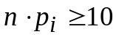 для 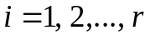. (3)

Ілюстративний приклад.
У таблиці нижче подана часова залежність динаміки надходження транзактів протягом 12 часових інтервалів. Перший рядок – номер інтервалу, другий рядок – відповідна кількість транзактів.
0 | 1 | 2 | 3 | 4 | 5 | 6 | 7 | 8 | 9 | 10 | 11
41 | 34 | 54 | 39 | 49 | 45 | 41 | 33 | 37 | 41 | 47 | 39
Загальна кількість транзактів дорівнює 500.
Перевіряється гіпотеза про відповідність цього часового ряду рівномірному статистичному розподілу.
У відповідності з критерієм Пірсона поділяємо множину Х на 12 інтервалів одиничної довжини. Тоді ймовірність потрапляння у довільний з них дорівнює 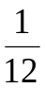.

Значення D за виразом (1) дорівнює:
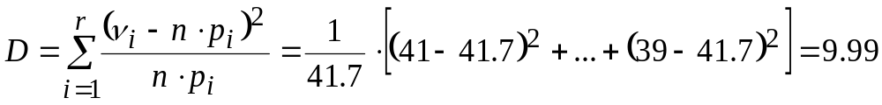.

Проверим условие (2), приняв уровень достоверности  которое в рассматриваемом примере приобретает вид 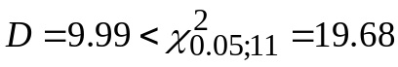 . В результате получим 9.99 < 19.7, т.е. гипотеза о соответствии равномерному статистическому распределению не отклоняется.

РОЗРАХУНКОВЕ ЗАВДАННЯ. Статистичний аналіз ТКС.

№ | Часовий ряд
1 | 16 16 21 4 10 23 19 11 2 8 1 5
2 | 31 10 12 15 61 29 14 41 49 22
3 | 61 69 51 27 72 44 63 49 19 29
4 | 61 67 76 49 37 29 88 91 81 57
5 | 110 101 59 103 91 122 97 90 81 79
6 | 60 38 52 31 61 50 39 29 34 19
7 | 103 92 82 51 99 110 101 59 68 77
8 | 74 63 99 59 101 29 39 51 101 81
9 | 17 16 31 40 27 44 58 64 47 23
10 | 59 51 44 57 99 92 101 67 55 49
11 | 83 98 58 110 29 37 81 91 120
12 | 69 60 91 101 77 49 56 43 110 102
13 | 55 39 93 58 100 29 37 88 91 109
14 | 83 39 96 57 101 89 38 19 81 92
1у | 42 3 9 19 55 20 29 37 12 21 40
2у | 19 61 57 48 90 29 17 19 81 55
3у | 18 32 44 51 28 37 60 17 18 49

- Перевірити відповідність цього часового ряду рівномірному статистичному розподілу.
- Перевірити відповідність цього часового ряду розподілу Пуассона з 

